ΕΛΛΗΝΙΚΗ ΔΗΜΟΚΡΑΤΙΑ  ΥΠΟΥΡΓΕΙΟ ΠΟΛΙΤΙΣΜΟΥ, ΠΑΙΔΕΙΑΣ  ΚΑΙ ΘΡΗΣΚΕΥΜΑΤΩΝ  ΠΕΡΙΦΕΡΕΙΑΚΗ ΔΙΕΥΘΥΝΣΗ  Α/ΘΜΙΑΣ & Β/ΜΙΑΣ ΕΚΠ/ΣΗΣ ΚΕΝΤΡΙΚΗΣ ΜΑΚΕΔΟΝΙΑΣ  ΓΡΑΦΕΙΟ ΣΧΟΛΙΚΩΝ ΣΥΜΒΟΥΛΩΝ Δ.Ε.  Δρ. Παπαδόπουλος Χρήστος  Σχ. Σύμβουλος ΠΕ12.10, Φυσικών –  Ραδιοηλεκτρολόγων – Ηλεκτρονικών  Ηλ. Ταχ. : ch.d.papado@gmail.com  Κινητό: 6976462075  Ταχ. Δ/νση: Χάλκης 8,  10^{ο} χιλ. Θεσσαλονίκης-Μουδανιών  Ταχ. Κωδ. : 57001  Ταχ. Θυρ.: Δ. 5019  Τηλέφωνο : 2310/365320  FAX : 2310/286715  E-MAIL : grss@kmaked.pde.sch.gr |  | Θεσ/νίκη:11-09-2005  Αριθμ. Πρωτ.:1382  Προς  Tις σχολικές μονάδες B/θμιας Εκπ/σης, Γυμνάσια, ΓΕΛ. ΕΠΑΛ :  Καρδίτσας, Λάρισας, Μαγνησίας, Τρικάλων.  (Δια μέσου των Δ/νσεων)  Κοιν.:  1) Περιφερειακή Διεύθυνση Α/θμιας και Β/θμιας Εκπαίδευσης Θεσσαλίας.

ΘΕΜΑ: Πρόσκληση σε Επιμορφωτική Ημερίδα επιμόρφωσης εκπαιδευτικών με θέμα: «Μελέτη, σχεδίαση και κατασκευή τυπωμένων ηλεκτρονικών κυκλωμάτων».

Σχετικό: Έγκριση της Περιφερειακής Διεύθυνσης Α/θμιας & Β/θμιας Εκπαίδευσης Κεντρικής Μακεδονίας, Απόφαση Α. Π.: 13372/ 01-09-2015

Προσκαλούμε τους εκπαιδευτικούς Φυσικούς - Ραδιοηλεκτρολόγους ΠΕ12.10, Ηλεκτρονικούς Μηχανικούς ΠΕ12.06 και όλους τους εκπαιδευτικούς που διδάσκουν τα μαθήματα των Ηλεκτρονικών στα ΕΠΑ.Λ., της Τεχνολογίας και των Ερευνητικών Εργασιών (project) και ενδιαφέρονται να υλοποιήσουν καινοτόμες εργαστηριακές ασκήσεις με ανάλογο θέμα, να παρακολουθήσουν την επιμορφωτική ημερίδα που θα πραγματοποιηθεί το Σάββατο 17 Οκτωβρίου 2015 στο 2ο ΕΠΑΛ Ευόσμου (Τέρμα Σμύρνης στον Εύοσμο Θεσσαλονίκης, :2310707071, fax 2310757424 ) .
Στόχος της ημερίδας είναι οι εκπαιδευτικοί :
α) Να γνωρίσουν το Ηλεκτρονικό Σενάριο μελέτης, σχεδίασης και κατασκευής ηλεκτρονικών τυπωμένων κυκλωμάτων.
β) Να διδαχθούν τον τρόπο εγκατάστασης της εφαρμογής και να αποκτήσουν ευχέρεια χρήσης της, έτσι ώστε να την εντάξουν στα αντίστοιχα διδασκόμενα μαθήματα, εμπλουτίζοντας τη διδασκαλία, με νέες επικαιροποιημένες επιστημονικές γνώσεις.
γ) Να αξιολογήσουν τη διδακτική πρόταση ως εργαλείο διδασκαλίας
Παρακαλούνται οι Διευθυντές των Σχολείων όπως ενημερώσουν τους καθηγητές που ανήκουν στο Σχολείο τους.
Στο τέλος των επιμορφωτικών ημερίδων θα δοθεί βεβαίωση παρακολούθησης. Η μετακίνηση των εκπαιδευτικών θα γίνει χωρίς δαπάνη για την υπηρεσία.
Παρακαλούνται οι ενδιαφερόμενοι εκπαιδευτικοί να υποβάλλουν ηλεκτρονικά την αίτησή συμμετοχής τους στην ηλεκτρονική διεύθυνση: 2epal-evosm@sch.gr μέχρι στις 30 Σεπτεμβρίου 2015. Οι εκπαιδευτικοί που θα επιλεγούν για να παρακολουθήσουν την ημερίδα, θα ειδοποιηθούν μέχρι τις 4 Οκτωβρίου 2015.
Ακολουθεί το πρόγραμμα της ημερίδας.

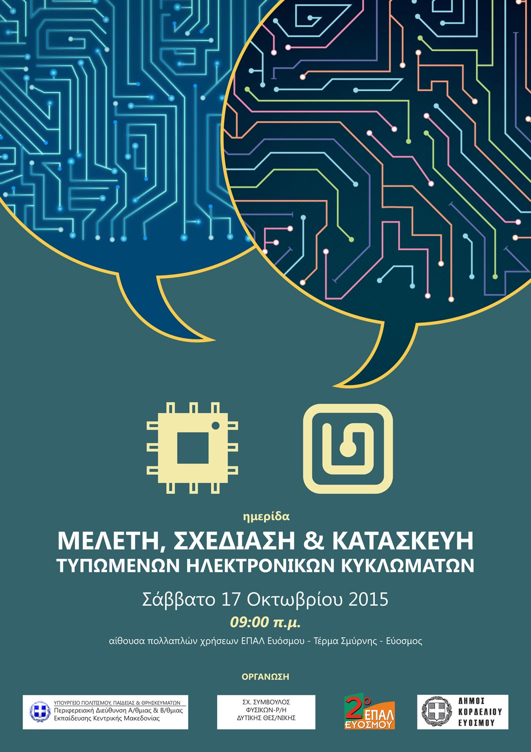

ΕΠΙΜΟΡΦΩΤΙΚΗ ΗΜΕΡΙΔΑ

«Μελέτη, σχεδίαση και κατασκευή τυπωμένων
ηλεκτρονικών κυκλωμάτων»

ΠΡΟΓΡΑΜΜΑ ΔΡΑΣΤΗΡΙΟΤΗΤΩΝ
Σάββατο 17 Οκτωβρίου 2015
Κλειστό Αμφιθέατρο του 2ου ΕΠΑΛ Ευόσμου

Εισηγητής: Κοσμίδης Ιορδάνης,
Msc, Υπ. Διδάκτωρ Δ.Π.Θ. Π.ΤΔ.Ε., ΠΕ 1708 & ΠΕ19)

09.00 – 09.15 Έναρξη
09.15 – 10.45 Παρουσίαση της διδακτικής πρότασης
Η διδακτική πρόταση κατασκευής μιας ηλεκτρονικής πλακέτας, ξεκινάει από την αρχική διαδικασία της μελέτης των προδιαγραφών, την σχεδίαση του μπλόκ διαγράμματος και του ηλεκτρονικού κυκλώματος και ολοκληρώνεται με την κατασκευή ενός πραγματικού και πρακτικού κυκλώματος. Στη συγκεκριμένη εφαρμογή θα παρουσιαστεί το εκπαιδευτικό λογισμικό για τυπωμένα κυκλώματα “EAGLE” με τις βασικές του λειτουργίες ενώ θα γίνει η παρουσίαση του τρόπου χρήσης του για την σχεδίαση και την κατασκευή της ηλεκτρονικής πλακέτας από φιλμ.
Θα παρουσιαστούν επιπλέον έξυπνες και προχωρημένες διδακτικές προτάσεις & τεχνικές (Ε.Λ. EAGLE & Εκπαιδευτικής Εφαρμογής) μέσα οι οποίες σε πάρα πολλές περιπτώσεις ελαχιστοποιούν τις διαδικασίας και έχουν ως αποτέλεσμα την κατασκευή μιας ηλεκτρονικής κατασκευής-πλακέτας χωρίς σχεδιαστικά λάθη. Μετά την κατασκευή του “αρνητικού κυκλώματος” σε διαφάνεια, ξεκινάει η διαδικασία της αποχάλκωσης, των οπών, της συλλογής των ηλεκτρονικών εξαρτημάτων της τοποθέτησής τους και των κολλήσεων με τη χρήση του κολλητηριού για να προκύψει μια έτοιμη ηλεκτρονική πλακέτα.

11.00 – 12.30 Εργαστήριο εφαρμογής της διδακτικής πρότασης
Οι συμμετέχοντες εκπαιδευτικοί υπό μορφή εργαστηριακών ομάδων θα πραγματοποιήσουν τη διδακτική πρόταση.

12.45 – 13.45 Συζήτηση και αξιολόγηση της διδακτικής πρότασης ως προς τον τρόπο εισαγωγής της στην τάξη.
Μετά την παρουσίαση της εκπαιδευτικής εφαρμογής, θα ακολουθήσει συζήτηση - αξιολόγηση της διδακτική πρόταση που παρουσιάστηκε.

13.45 – 14.00 Συμπεράσματα – Λήξη

Με Τιμή

Χρήστος Παπαδόπουλος
Σχολικός Σύμβουλος
Φυσικών Ραδιοηλεκτρολόγων

